高齢者施設職員等に対するＰＣＲ検査
【検査申込サイト】
・ＵＲＬ https://willap.jp/t?p=AAACZcdzeZWyqbHwV8UNWw2eHBQ
・ＱＲコード
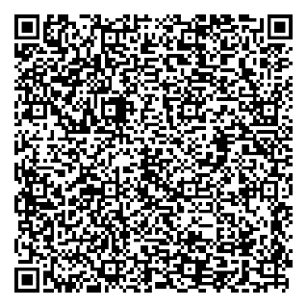
・アクセス可能期間
９月１回目：令和４年８月２９日（月）９時から８月３１日（水）１８時まで
９月２回目：令和４年９月５日（月）９時から９月７日（水）１８時まで
９月３回目：令和４年９月１２日（月）９時から９月１４日（水）１８時まで
９月４回目：令和４年９月１９日（月）９時から９月２２日（木）１８時まで

